Задача 1 (о последствиях гетероскедастичности для МНК-оценок). Пусть задана модель линейной регрессии 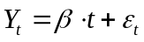, 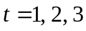, где 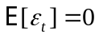, 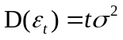 и 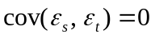 при 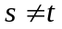. Рассматриваются две оценки:
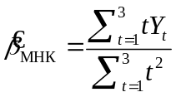 и 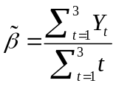.
- Найдите 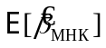 и 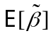.
- Найдите 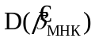 и 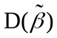.
- Сравните и . Какой вывод можно сделать о последствии гетероскедастичности на МНК-оценки?
Решение. (a) Найдем математические ожидания оценок 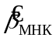 и 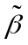:
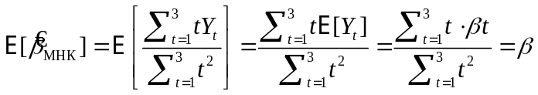,

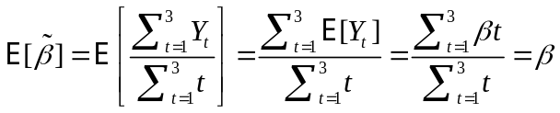.
(b) Найдем дисперсии оценок и :
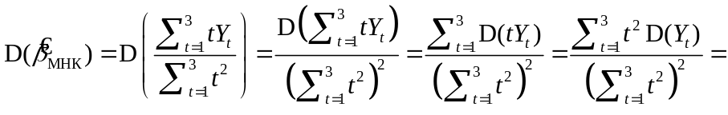
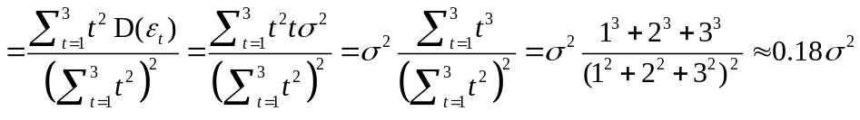,
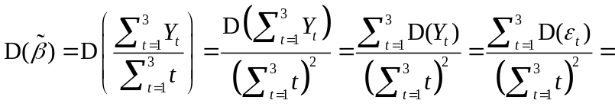
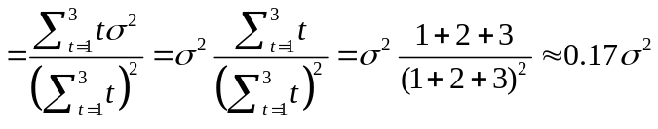.
(c) Обе оценки и являются несмещенными и линейными по вектору 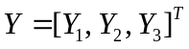 оценками неизвестного параметра . При этом 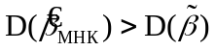. Стало быть, оценка является более эффективной по сравнению с МНК-оценкой . Таким образом, в условиях гетероскедастичности МНК-оценки перестают быть наиболее эффективными среди всех несмещенных линейных по вектору оценками. 

Задача 2 (о последствиях гетероскедастичности для МНК-оценок). Пусть задана модель линейной регрессии , , где , 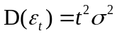 и при . Рассматриваются две оценки:
и 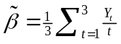.
- Найдите и .
- Найдите и .
- Сравните и . Какой вывод можно сделать о последствии гетероскедастичности на МНК-оценки?
Решение. (a) Найдем математические ожидания оценок и :
,

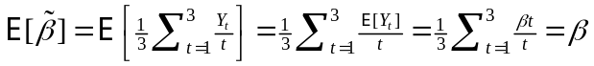.
(b) Найдем дисперсии оценок и :
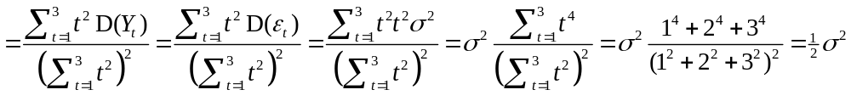,
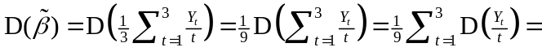
.
(c) Обе оценки и являются несмещенными и линейными по вектору оценками неизвестного параметра . При этом . Стало быть, оценка является более эффективной по сравнению с МНК-оценкой . Таким образом, в условиях гетероскедастичности МНК-оценки перестают быть наиболее эффективными среди всех несмещенных линейных по вектору оценками.

